|  |  |
| --- | --- |
| Группа P3207 | К работе допущен |
| Студент Батманов Даниил Е. | Работа выполнена |
| Преподаватель Коробков Максим П. | Отчет принят |

**Рабочий протокол и отчет по  
лабораторной работе №1.01**

**Исследование распределения случайной величины**

1. Цель работы.

Исследовать закон распределения случайной величины. Вычислить среднее значение и дисперсию случайной величины, полученной в результате многократных измерений определённого интервала времени.

2. Задачи, решаемые при выполнении работы.

1. Закрепить клетку кролика, подготовить секундомер и тетрадку с ручкой для фиксации интервалов времени.
2. Провести многократные измерения интервала времени между подъёмами передних лап подопытным кроликом;
3. Построить гистограмму распределения результатов измерения;
4. Вычислить среднее значение и дисперсию полученной выборки;
5. Сравнить гистограмму с графиком функции Гаусса с такими же, как и у экспериментального распределения средним значением и дисперсией.

3. Объект исследования.

Случайная величина, полученная в результате измерения интервала времени между подъёмами передних лап подопытным кроликом.

4. Метод экспериментального исследования.

Многократное прямое измерение интервала времени, фиксация результатов в таблице.

5. Рабочие формулы и исходные данные.

– среднее арифметическое всех результатов измерений;

– выборочное среднеквадратичное отклонение;

– среднеквадратичное отклонение среднего значения;

– максимальное значение плотности распределения;

– нормальное распределение, описываемое функцией Гаусса;

– доверительный интервал.

6. Измерительные приборы.

|  |  |  |  |  |
| --- | --- | --- | --- | --- |
| *№ п/п* | *Наименование* | *Тип прибора* | *Используемый диапазон* | *Погрешность прибора* |
| 1 | Секундомер (IOS) | Цифровой | 0 – 1,167682e9 с | 0,005 с |

7. Схема установки (*перечень схем, которые составляют Приложение 1*).

Рисунок 1 – Схема установки

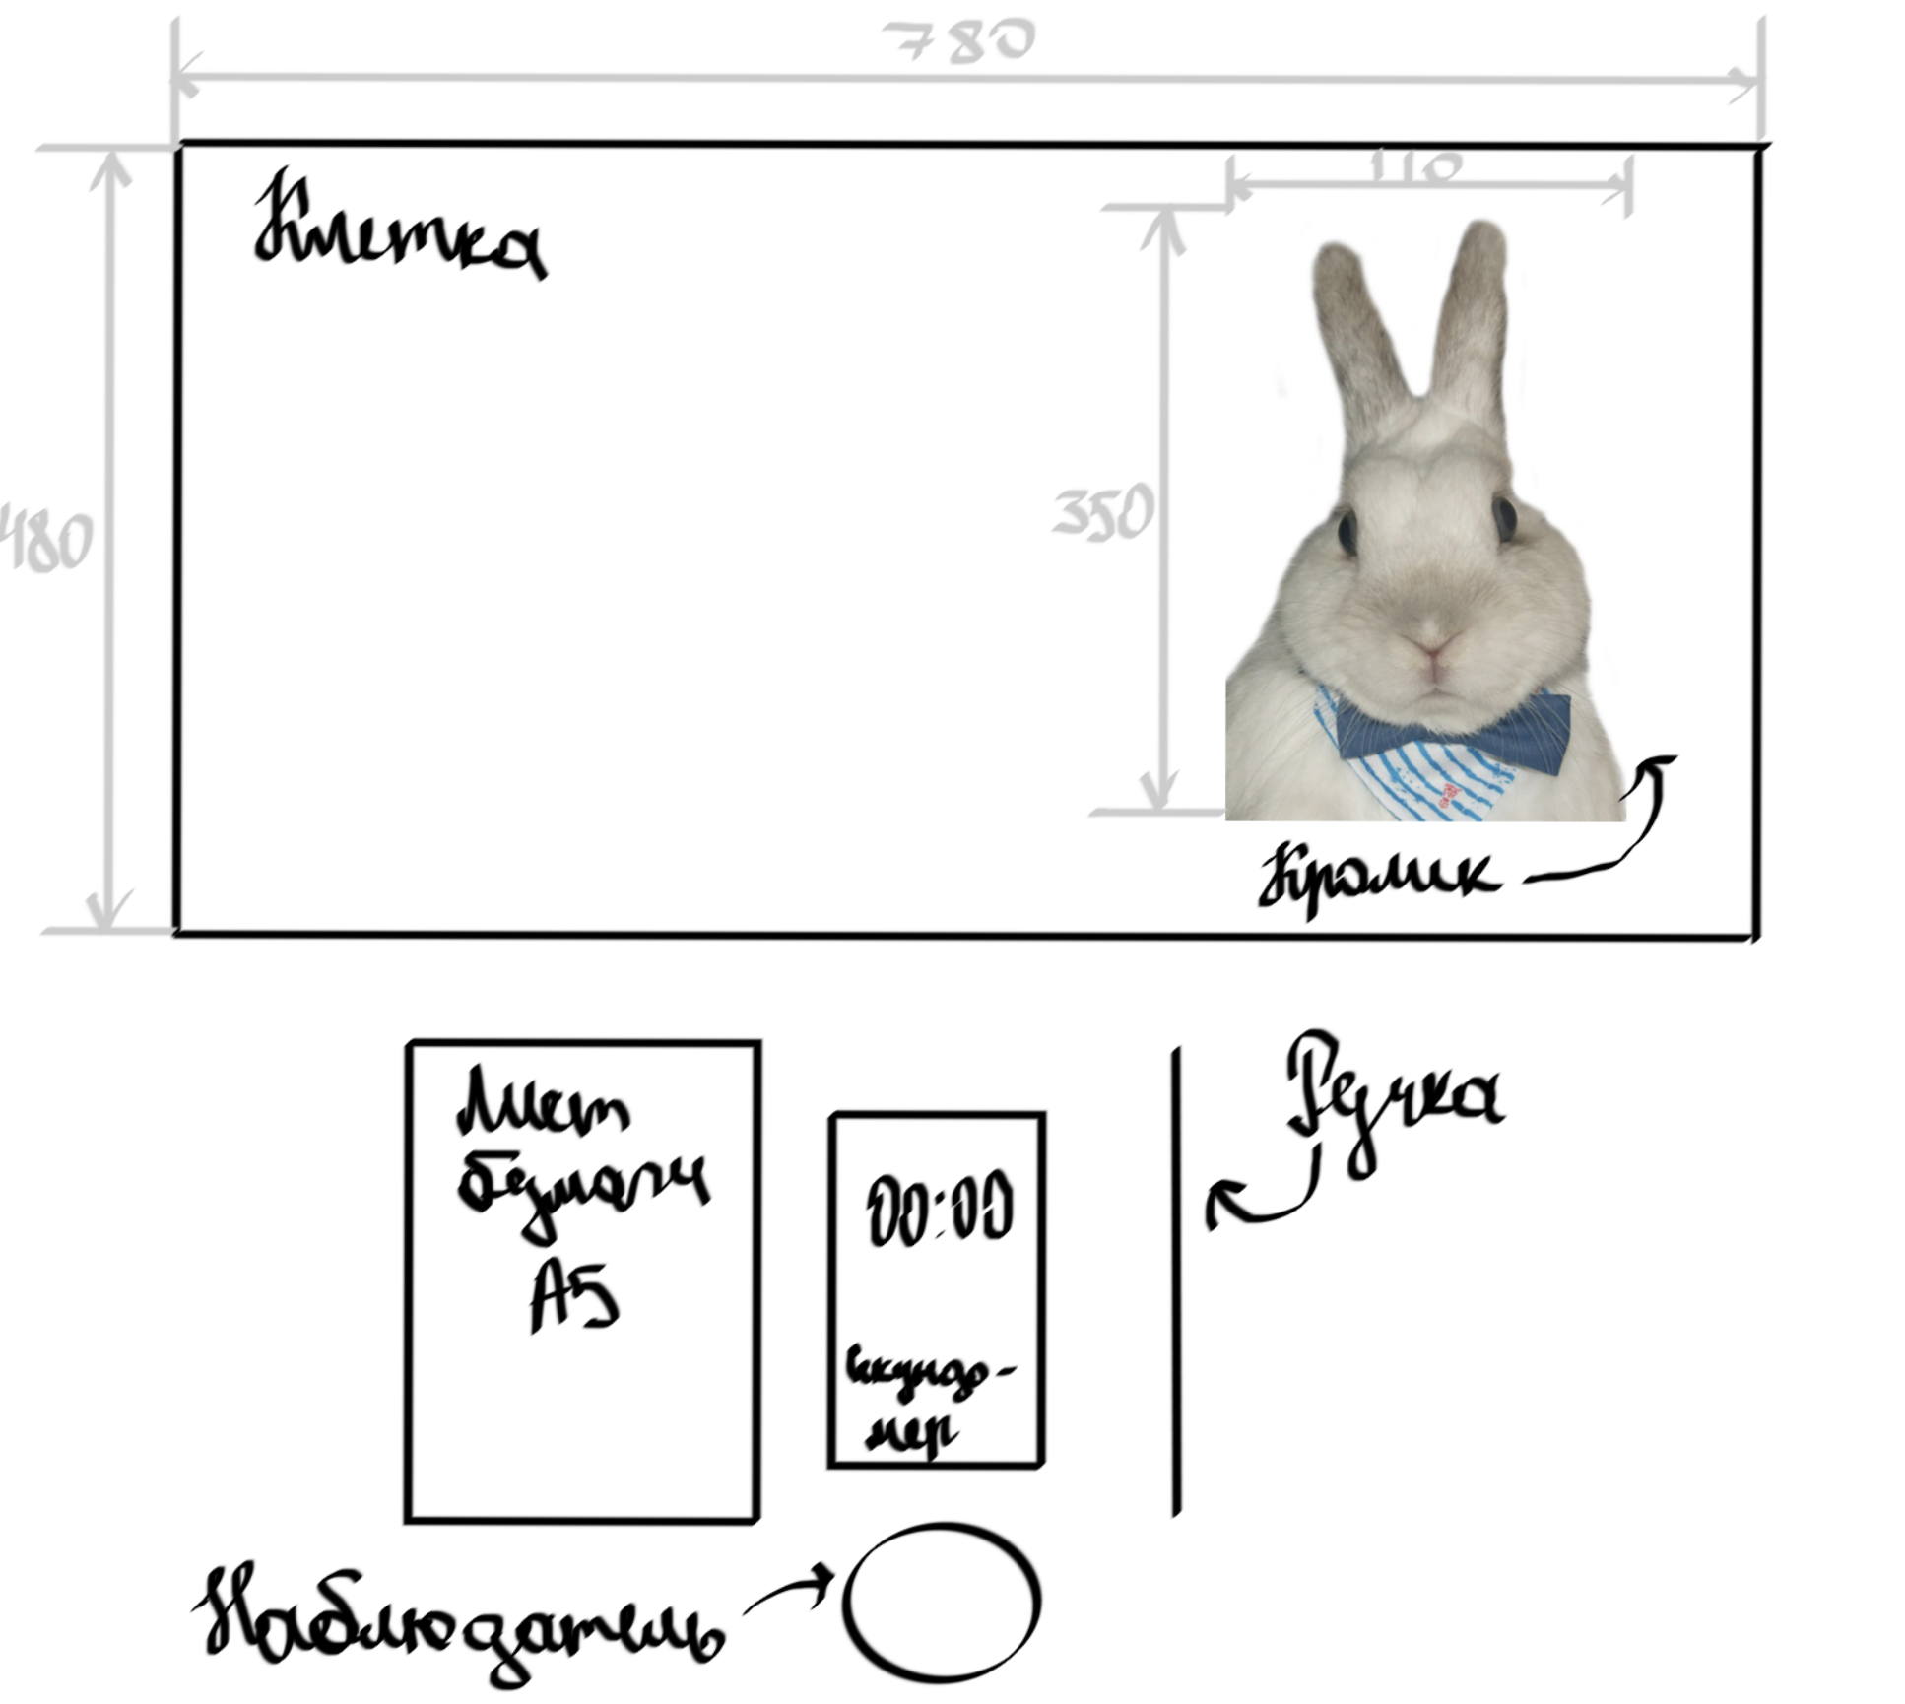

8. Результаты прямых измерений и их обработки (*таблицы, примеры расчетов*).

Таблица 1. Результаты прямых измерений.

* Значения большие 73,98 обозначим за промахи. Выделим их жёлтым цветом.

|  |  |  |  |
| --- | --- | --- | --- |
| № |  |  |  |
| 1 | *17,51* | *9,28* | *86,1184* |
| 2 | *5,16* | *-3,07* | *9,4249* |
| 3 | *19,47* | *11,24* | *126,3376* |
| 4 | *5,71* | *-2,52* | *6,3504* |
| 5 | *23,17* | *14,94* | *223,2036* |
| 6 | *18,19* | *9,96* | *99,2016* |
| 7 | *4,74* | *-3,49* | *12,1801* |
| 8 | *3,86* | *-4,37* | *19,0969* |
| 9 | *16,52* | *8,29* | *68,7241* |
| 10 | *0,53* | *-7,7* | *59,29* |
| 11 | *0,42* | *-7,81* | *60,9961* |
| 12 | *13,64* | *5,41* | *29,2681* |
| 13 | *75,5* | | |
| 14 | *4,74* | *-3,49* | *12,1801* |
| 15 | *146,61* | | |
| 16 | *204,17* | | |
| 17 | *278,75* | | |
| 18 | *0,76* | *-7,47* | *55,8009* |
| 19 | *1,41* | *-6,82* | *46,5124* |
| 20 | *2,13* | *-6,1* | *37,21* |
| 21 | *0,33* | *-7,9* | *62,41* |
| 22 | *0,17* | *-8,06* | *64,9636* |
| 23 | *0,28* | *-7,95* | *63,2025* |
| 24 | *0,17* | *-8,06* | *64,9636* |
| 25 | *0,96* | *-7,27* | *52,8529* |
| 26 | *6,1* | *-2,13* | *4,5369* |
| 27 | *4,17* | *-4,06* | *16,4836* |
| 28 | *12,21* | *3,98* | *15,8404* |
| 29 | *7,24* | *-0,99* | *0,9801* |
| 30 | *0,15* | *-8,08* | *65,2864* |
| 31 | *0,6* | *-7,63* | *58,2169* |
| 32 | *4,8* | *-3,43* | *11,7649* |
| 33 | *5,8* | *-2,43* | *5,9049* |
| 34 | *16,11* | *7,88* | *62,0944* |
| 35 | *29,01* | *20,78* | *431,8084* |
| 36 | *20,77* | *12,54* | *157,2516* |
| 37 | *2,23* | *-6* | *36* |
| 38 | *517,19* | | |
| 39 | *4,62* | *-3,61* | *13,0321* |
| 40 | *204,77* | | |
| 41 | *1,23* | *-7* | *49* |
| 42 | *0,76* | *-7,47* | *55,8009* |
| 43 | *3,14* | *-5,09* | *25,9081* |
| 44 | *50,55* | *42,32* | *1790,9824* |
| 45 | *1,13* | *-7,1* | *50,41* |
| 46 | *30,01* | *21,78* | *474,3684* |
| 47 | *0,16* | *-8,07* | *65,1249* |
| 48 | *21,31* | *13,08* | *171,0864* |
| 49 | *0,12* | *-8,11* | *65,7721* |
| 50 | *0,14* | *-8,09* | *65,4481* |
|  |  |  |  |

Ссылка на таблицу 1 в Google Spreadsheets: <https://docs.google.com/spreadsheets/d/1N7RBE3a6vTUr2bNYneX0yzQKU33Zzl4nIrJ9g2jCfpU/edit?usp=sharing>

“=ОКРУГЛ(СРЗНАЧ(B2:B45); 2)” с

“=СУММ(C2:C45)” с

“=ОКРУГЛ(СТЕПЕНЬ(1/44 * СУММ(D2:D45); 1/2); 2)” с

*“*=ОКРУГЛ(1 / (D46 * СТЕПЕНЬ(2 * ПИ(); 1/2)); 4)” с-1

9. Расчет результатов косвенных измерений (*таблицы, примеры расчетов*).

Таблица 2. Данные для построения гистограммы.

|  |  |  |  |  |
| --- | --- | --- | --- | --- |
| Границы интервалов, с |  |  | t, c |  |
| 0,12 | 31 | ≈ 0,098 | 3,72 |  |
| 7,32 |
| 7,32 | 2 | ≈ 0,006 | 10,92 |  |
| 14,52 |
| 14,52 | 7 | ≈ 0,022 | 18,12 |  |
| 21,72 |
| 21,72 | 1 | ≈ 0,003 | 25,32 |  |
| 28,92 |
| 28,92 | 2 | ≈ 0,006 | 32,52 |  |
| 36,12 |
| 36,12 | 0 | 0 | 39,72 |  |
| 43,32 |
| 43,32 | 1 | ≈ 0,003 | 46,935 |  |
| 50,55 |

Таблица 3. Стандартные доверительные интервалы.

|  |  |  |  |  |  |
| --- | --- | --- | --- | --- | --- |
|  | Интервал, с | |  |  | P |
| от | до |
|  | -2,38 | 18,84 | 37 | 0,84 | 0,683 |
|  | -12,99 | 29,45 | 42 | 0,954 | 0,954 |
|  | -23,61 | 40,06 | 43 | 0,98 | 0,997 |

с

10. Расчет погрешностей измерений (*для прямых и косвенных измерений*).

– среднеквадратичное отклонение среднего значения;

– доверительный интервал для измеряемого в работе промежутка длины.

11. Графики (*перечень графиков, которые составляют Приложение 2*).

График 1. Гистограмма и функция Гаусса (построено при помощи MS Word и MS Excel).

График 2. Альтернативная гистограмма и функция Гаусса (построено при помощи Geogebra и SketchBook).

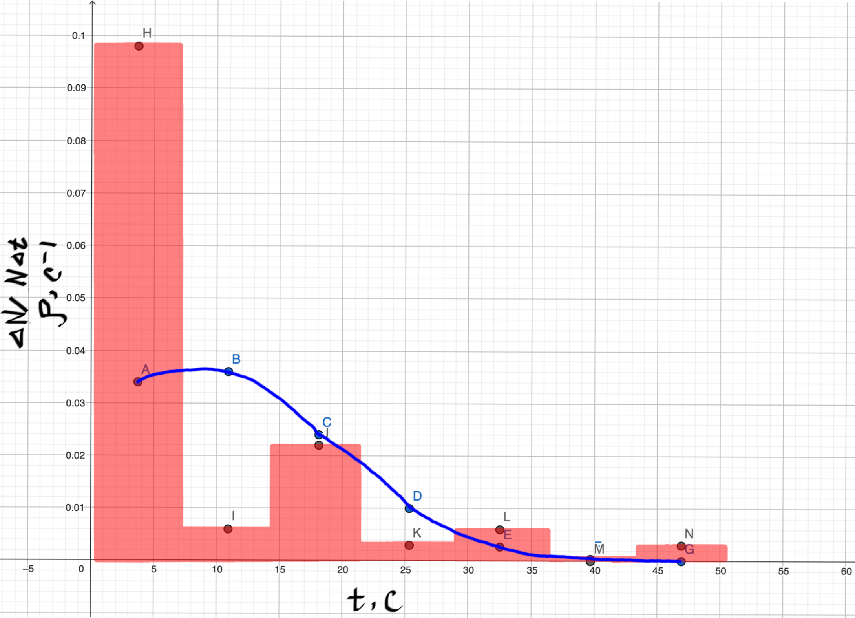

12. Окончательные результаты.

– среднее арифметическое всех результатов измерений;

– выборочное среднеквадратичное отклонение;

– среднеквадратичное отклонение среднего значения;

– максимальное значение плотности распределения;

– коэффициент Стьюдента, при ;

– доверительный интервал.

13. Выводы и анализ результатов работы.

В результате работы, получилось исследовать закон распределения случайной величины, путём вычисления характеристик случайной величины. Также получилось собрать набор случайных величин, путём наблюдения. Сравнив гистограмму с графиком функции Гаусса, удалось разглядеть сходство, а также понять, что при большей выборке данных и уменьшении , сходство было бы ещё заметнее. Объяснить перевес в сторону интервала с меньшим средним значением времени можно тем, что кролик при копании и перемещении быстро поднимает лапки, а если он лежит или занимается какими-либо другими делами, то делает это сильно реже. Эту зависимость легко заметить на графике. Более того, я научился вычислять характеристики случайной величины и анализировать их.

14. Дополнительные задания.

15. Выполнение дополнительных заданий.

16. Замечания преподавателя (*исправления, вызванные замечаниями преподавателя, также помещают в этот пункт*).